
Universidad Autónoma del Estado de México
Facultad de Odontología

Centro de Investigación y Estudios Avanzados en Odontología “Dr. Keisaburo Miyata”

Análisis comparativo sobre los efectos de la aparatología fija y removible en el pH salival en pacientes antes y durante el tratamiento ortodóncico. Estudio in vitro.

Protocolo del Proyecto Terminal
Para obtener el Diploma de
Especialista en Ortodoncia

Presenta:
C. D. Paola Osorno González

Director
Dr. en C.S. Ulises Velázquez Enríquez

Co-Director

Dr. en O. Rogelio José Scougall Vilchis

Toluca, Estado de México agosto 2024.
Índice

1. Resumen 4
2. Introducción 5
3. Antecedentes 7
3.1 Generalidades de la saliva 7
3.2 Regulación neuronal y estimulación nerviosa 8
3.3 Composición salival 9
3.3.1 Componentes inorgánicos 10
3.3.2 Componentes orgánicos 11
3.3.2.1 Proteínas ricas en prolina 11
3.3.2.2 Mucina 11
3.3.2.3 Amilasa 12
3.3.2.4 Sistema peroxidasa salival 12
3.3.2.5 Lisozima 13
3.3.2.6 Lactoferrina 13
3.3.2.7 Estaterina 13
3.3.2.8 Cistatina 14
3.3.2.9 Histatinas 14
3.4 Sistema inmunitario 14
3.5 La microbiota salival en la salud oral 15
3.6 Aclaramiento salival 17
3.7 El pH y la capacidad buffer de la saliva 18
3.8 Flujo salival 18
3.9 Disbiosis en la cavidad oral 20
3.10 La saliva como método de diagnóstico 21
4. Planteamiento del problema 24
5. Justificación 26
6. Hipótesis 28
7. Objetivos 29
8. Material y métodos 30
8.1 Diseño de la investigación 30
8.2 Universo 30
8.3 Tipo de muestra 30
8.4 Criterios 30
8.5 Operacionalización de variables 32
8.6 Procedimiento 33
8.7 Consideraciones bioéticas 40
8.8 Análisis estadístico 42
9. Resultados 43
9.1 Estadística descriptiva 43
9.2 Análisis estadístico 47
10. Discusión 49
11. Conclusiones 52
12. Referencias bibliográficas 53
13. Anexos 57

Resumen

Introducción. La saliva es el principal mecanismo de protección dentro de la cavidad bucal, desempeña múltiples funciones como el mantenimiento de un pH neutro y la capacidad buffer. Sus propiedades químicas se pueden ver afectadas por el uso de aparatología fija y/o removible debido a que generan una mayor acumulación de colonias bacterianas que a la larga alteran el perfil salival induciendo a un descenso de los niveles de pH e incrementando el riesgo a caries. Objetivos. Analizar los efectos en el pH salival antes y durante el uso de aparatología fija y/o removible en pacientes con tratamiento de ortodoncia. Metodología. Estudio experimental, transversal y prospectivo. Participaron 41 pacientes a los cuales se les proporcionó un rollo de algodón estéril para obtener una muestra de saliva estimulada. Mediante el uso de un potenciómetro PH 700 Benchtop pH Meter Kit, SKU AI501, APERA Instrument, se midió el nivel de pH obtenido en cada muestra. Los datos resultantes se analizaron mediante el uso del paquete estadístico SPSS 25 (SPSS, IBM, NY, EUA). Para la evaluación de la distribución de datos se usó la prueba ANOVA bidireccional y prueba de Tukey, tomando p≤0.05 como el nivel de significancia. Resultados. Respecto al pH salival comparado con todos los participantes del estudio, se obtuvo un resultado de 0.242. El valor más alto que encontramos en los niveles de significancia se encontró en el uso de aditamentos, lo cual significa que no hay diferencias estadísticamente significativas entre un aditamento y otro con respecto al pH. En los grupos de caries en esmalte comparado con el sexo biológico, se obtuvo una significancia de 0.104. Existió una mayor participación del sexo biológico femenino, con un promedio de edad de 17.68 años y con un índice de caries bajo. Los niveles de pH salival en general se encontraron dentro de un nivel neutro. Conclusiones. El uso de aparatología ortodóncica predispone a una alteración en las condiciones de la cavidad bucal con tendencia a una disbiosis y en consecuencia un medio ácido bucal, sin embargo, los hallazgos de este estudio mostraron que la mayoría de los pacientes mostraron un pH sin riesgo a las características antes mencionadas.

Introducción

La saliva es el principal mecanismo de protección dentro de la cavidad bucal. Su composición tan diversa explica las múltiples funciones que esta desempeña, como el mantenimiento de un pH neutro y la capacidad buffer.^{1, 2}
Las propiedades químicas de la saliva se pueden ver afectadas por factores locales en el ambiente oral y en la salud general del individuo, influyendo en el progreso del tratamiento de ortodoncia y ocasionando efectos adversos en el paciente.³
La capacidad buffer de la saliva evita la acumulación de agentes patógenos y neutraliza los ácidos producidos por las bacterias. Esta respuesta es una de las más importantes ya que permite valorar el nivel de riesgo a caries al que está sometido un paciente, en cuanto a sus características salivales se refiere.⁴
Los pacientes que se encuentran bajo tratamiento de ortodoncia y ortopedia presentan cambios en su ambiente oral debido a que la aparatología fija y removible generan una mayor acumulación de colonias bacterianas que a la larga alteran el perfil salival. Particularmente, los brackets metálicos y el uso de bandas inducen cambios en la cavidad oral como lo es el descenso de los niveles de pH, un incremento en la cantidad de biopelícula lo cual compromete la higiene oral, afecta la microbiota, produce lesiones en la mucosa oral, empeora la enfermedad periodontal que puede ocasionar a la larga alguna infección. La suma de todos estos factores incrementa el riesgo a caries.^{1, 2}
Por ello, es importante identificar los cambios presentes dentro de la cavidad bucal durante un tratamiento de ortodoncia con aparatología fija y/o removible, ya que en algunos casos se mantienen mucho tiempo en la boca, pudiendo afectar la salud oral, la cual debe ser prioridad para el clínico preservarla.⁴
En el caso de que el paciente presente un riesgo alto a caries, este puede ser identificado antes de iniciar con el plan de tratamiento, implementando medidas preventivas para obtener el resultado más deseado.⁴
En este estudio se analizarán los efectos que genera la aparatología fija y removible en el pH salival en pacientes antes y durante el tratamiento ortodóncico para identificar las alteraciones que sufre el medio oral mientras se llevan a cabo estos procedimientos.

Antecedentes

3.1 Generalidades de la saliva

La saliva es una mezcla compleja de fluidos producida por las glándulas salivales mayores, las cuales incluyen la parótida, submandibular y sublingual, y numerosas glándulas salivales menores localizadas en la mucosa oral.^{2,5} Las glándulas salivales son la primera barrera inmune tanto en humanos como animales, se encuentran enfrentando constantemente los patógenos externos.⁶
El conducto de Stensen es el principal canal excretor de la glándula parótida y se abre hacia la cavidad bucal a nivel del segundo molar superior. El conducto excretor principal de la glándula submandibular es el conducto de Wharton, el cual se incorpora a la cavidad bucal por debajo de la lengua a nivel del frenillo lingual llamado carúncula sublingual. La glándula sublingual tiene pequeños canales llamados conducto de Rivinus y conducto de Bartholin, los cuales se conectan con el conducto de Wharton en la carúncula sublingual.⁶ (ver fig.1)
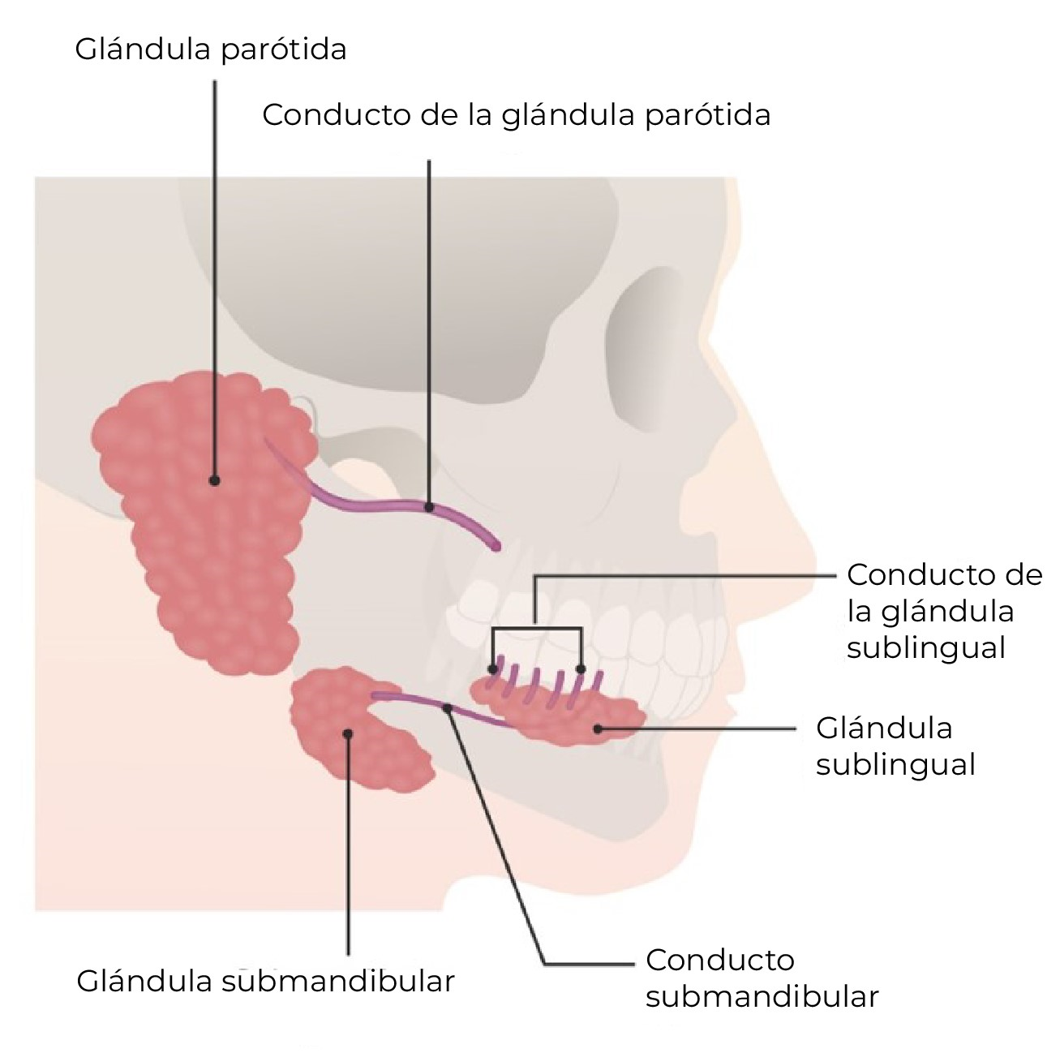
Figura 1. Las glándulas salivales y los puntos de referencia anatómicos circundantes.
Fuente: Lecturio.
Alrededor del 90% de la cantidad total de saliva es producida por las glándulas salivales mayores y el 10% remanente por las glándulas salivales menores, estas últimas juegan un rol importante dentro de la lubricación de la mucosa oral y también contribuyen en la secreción de proteínas salivales.⁵
Las glándulas salivales deben de secretar suficiente volumen de saliva que contenga los componentes necesarios para poder desempeñar sus funciones. Sin embargo, la estructura histológica de la glándula salival cambia de acuerdo con la edad, además, el volumen del tejido secretorio epitelial se reduce, el infraglandular se hipertrofia y el tejido conectivo se incrementa.⁷
La importancia de la saliva como un fluido biológico es descuidado a menudo, la saliva se encuentra involucrada en múltiples procesos psicológicos, incluyendo la percepción de sabor, digestión y defensas inmunológicas.⁸
Además, contiene componentes que no son de origen glandular, tales como descamaciones de las células del epitelio oral, restos de alimentos, microorganismos, liquido gingival crevicular, neutrófilos y sangre derivada de componentes como el plasma, eritrocitos y leucocitos.^{5, 7}

3.2 Regulación neuronal y estimulación nerviosa

La saliva es producida por la secreción de glándulas salivales, que es estimulada por la masticación y mecano receptores orales mediados por señales nerviosas que son llevadas por el sistema nervioso central mediante sensores nerviosos aferentes y eferentes hacia las glándulas salivales y transportadas hacia el sistema nervioso autónomo simpático por medio de la región simpática que se origina de la zona torácica y parasimpático mediante señales neuronales que provienen de los núcleos salivales del tronco encefálico.^{7, 9}
Las glándulas salivales se encuentran inervadas por 3 pares craneales: el glosofaríngeo, el facial y el trigémino por medio de la rama mandibular. Cada uno de ellos desempeña una función. El nervio glosofaríngeo (IX par craneal) permite la secreción de la glándula parótida, el nervio facial (VII par craneal) modula la secreción lagrimal, nasal y salival de las glándulas submandibulares y sublinguales, y finalmente el nervio trigémino (V par craneal) mediante la rama mandibular inerva las tres glándulas salivales mayores.⁹ (ver fig.2)
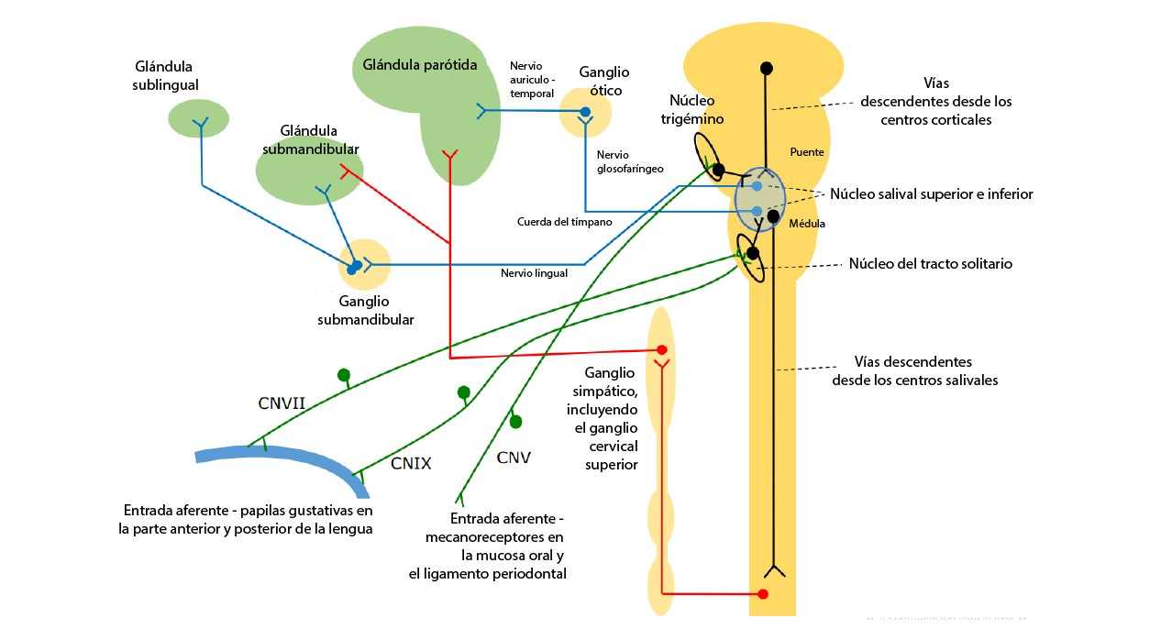
Figura 2. Regulación nerviosa de la secreción salival.⁹

La secreción de la glándula parótida está fuertemente influenciada por la masticación durante los diferentes aromas asociados con la comida que pueden producir secreción de las glándulas submandibular/sublingual.⁷
El flujo salival presenta variaciones creadas por la actividad reflejo y el sistema nervioso central que provocan una disminución durante el sueño de alrededor de 0.1 mL/min.⁷

3.3 Composición salival

Su composición varía de acuerdo con el tipo y tamaño de la glándula la cual se encuentra activada, la cantidad de flujo, naturaleza y duración del estímulo, composición plasmática, estado de hidratación, estado nutricional, estado emocional del individuo, el género y la hora del día en la cual fue recolectada.^{2, 5}
Está compuesta por un 99% de agua y 1% de componentes orgánicos e inorgánicos. Los elementos inorgánicos de los cuales está compuesto son: sodio, potasio, cloruro y bicarbonato. Dentro de los componentes orgánicos se encuentran elementos como amilasa salival, proteínas, complejo de peroxidasa, aglutinina al igual que los oligoelementos.^{2, 5}
Es rica en minerales, electrolitos (calcio, zinc y magnesio), hormonas (adrenomedulina), enzimas (α-amilasa), inmunoglobulinas, citoquinas, péptidos antimicrobianos (AMP), glicoproteínas (lactoferrina), mucinas y reparadores del tejido bucal (factor de crecimiento epidérmico e histatinas).⁸
Durante la estimulación, la glándula parótida (principalmente serosa) produce agua, saliva rica en amilasa, mientras que la glándula submandibular (principalmente serosa), sublingual (principalmente mucosa) y las glándulas salivales menores (principalmente mucosa, excepto por las glándulas de Von Ebners las cuales son estrictamente serosas) producen más saliva viscosa rica en mucina.⁵

3.3.1 Componentes inorgánicos

Los elementos inorgánicos salivales incluyen el sodio, cloruro, potasio, calcio, magnesio, fosfato y bicarbonato, los cuales juegan un papel muy importante en la osmolaridad salival y cada uno de sus componentes puede generar cambios en las funciones salivales.^{5, 2}
La composición salival, especialmente la concentración de varios iones, dependen del nivel de flujo.⁵
El sistema de bicarbonato es responsable del 85% de la capacidad buffer con un pH de 7.2 a 6.8. Los niveles de calcio son altamente dependientes del pH y flujo salival, favoreciendo así la susceptibilidad de desmineralización cuando disminuye su rango.²
El pH salival y los niveles de calcio y fosfato son factores importantes en el mantenimiento de la saturación con respecto a los niveles de hidroxiapatita. De este modo, las concentraciones de sodio, cloruro, bicarbonato, proteínas totales y calcio son mayores. Las concentraciones de potasio y fosfato totales son más bajas en la saliva “estimulada” si lo comparamos con la “no estimulada”.⁵

3.3.2 Componentes orgánicos

La concentración total de componentes orgánicos, conformados en su mayoría por proteínas salivales, están compuestas principalmente por proteínas sintetizadas, almacenadas y secretadas por células acinares, el líquido gingival crevicular también genera proteínas.⁷
Las proteínas son esenciales para mantener la homeostasis oral.¹⁰

3.3.2.1 Proteínas ricas en prolina

Las PRP (Proteínas Ricas en Prolina) son proteínas constitutivas producidas por la glándula parótida y submandibular y constituye el 25 – 30% de todas las proteínas en la saliva. Promueven la remineralización del tejido dentario, formación de la biopelícula adquirida inicial, lubricación de la mucosa y una acción antibacteriana.^{5, 11}

3.3.2.2 Mucina

Son glucoproteínas, producidas por las células acinares mucosas de la glándula submandibular, sublingual y glándulas salivales menores. Forman geles viscosos y elásticos hidrofílicos que funcionan como barreras protectoras del epitelio subyacente, debido a su alto contenido de agua son efectivas en la lubricación y mantenimiento de una gran parte de la superficie del diente y de la mucosa oral, previenen el ingreso de agentes nocivos como virus y bacterias. También se considera como un componente de la película adquirida salival.^{5, 11}
La mucina y las glicoproteínas permiten la correcta distribución de la saliva en toda la cavidad bucal durante la fase de descanso, además, son el único recurso nutricional de la biopelícula temprana en desarrollo y los antimicrobianos salivales se encuentran íntimamente involucrados en el mantenimiento de la relación simbiótica entre el hospedero y residente de la microbiota.^{7, 10}
Las mucinas son el recurso más accesible y predominante de azúcar para el crecimiento bacteriano.⁵

3.3.2.3 Amilasa

α-amilasa es una de las enzimas salivales más abundantes, se encuentra presente en la biopelícula y por sus funciones enzimáticas representa también la enzima más importante de la saliva.⁵
Es mayormente secretada por las células acinares serosas en la glándula parótida y en menor medida por las células serosas de las glándulas submandibulares. Se encuentra activa en un pH por arriba de 6 y se inactiva en el ambiente acido del estómago. Facilita la disolución de restos de comida que contienen almidón, glucógeno y otros polisacáridos formando compuestos más solubles que pueden disolverse en la saliva.^{5, 11}
La amilasa salival juega un importante papel en la modulación de la adhesión, co-adhesión y colonización de microorganismos, y en el mantenimiento de la simbiosis.⁵

3.3.2.4 Sistema peroxidasa salival

Las peroxidasas son producidas por la glándula parótida y submandibular y catalizan la oxidación de tiocianato a hipotiocianato hasta llegar al peróxido de hidrógeno, el cual se origina del metabolismo bacteriano en la cavidad oral.⁵
Los sistemas salivales de peroxidasa ejercen actividad antimicrobiana, protege las células y proteínas del huésped de un daño potencial provocado por el peróxido de hidrógeno.⁵

3.3.2.5 Lisozima

Es una proteína originada por parte de las glándulas salivales mayores y menores, y en menor medida por el líquido gingival crevicular y leucocitos salivales.^{5, 11}
Se encuentra sumamente distribuida en todos los fluidos corporales, forma parte de los mecanismos de defensa salival innata por lo tanto brinda funciones de protección contra las bacterias, virus y hongos de distintas especies.^{5, 11}

3.3.2.6 Lactoferrina

Es una glicoproteína con afinidad a los iones férricos secretada por las células acinares serosas de las glándulas salivales mayores y menores, los cuales son esenciales para la supervivencia y el crecimiento bacteriano. Tiene la propiedad de unirse a bacterias Gram positivas y Gram negativas y formar complejos con IgAs.^{5,11}
Desempeña un papel multifuncional que se extiende en actividades antimicrobianas, anti – inflamatorias e inmuno-modulares. Lleva a cabo el papel de regulación de la microbiota oral y del estado inflamatorio de la mucosa oral, manteniendo la simbiosis del microbioma.⁵

3.3.2.7 Estaterina

Es una pequeña proteína producida por la glándula parótida y submandibular que, al igual que las PRP, tienen la capacidad de unirse a la superficie del diente y a las bacterias, por lo tanto, participan en la formación de la biopelícula adquirida y la colonización bacteriana.^{5, 11}
Inhibe la precipitación de fosfato de calcio de las superficies dentales, siendo importante para la integridad de los órganos dentarios. La unión de estaterina a mucinas permite la formación de proteínas complejas para protegerlas de la actividad proteolítica microbiana y también promueve la unión de microorganismos que pueden ser eliminados al comer.⁵

3.3.2.8 Cistatina

Son proteínas que pueden modular la respuesta del hospedero ante el ataque bacteriano de los tejidos bucales e inhibir el crecimiento de microorganismos con potencialidad de producir daño. Contienen fosfoproteínas y controlan la actividad proteolítica del huésped.^{5, 11}
Forman parte de la biopelícula salival y pueden afectar a la precipitación de fosfato de calcio. Se piensa que pueden tener algún papel menor en la regulación del calcio en la saliva.^{5, 11}

3.3.2.9 Histatinas

Es bactericida de la familia de péptidos catiónicos producidos por las células ductales de la glándula parótida, sublingual y submandibular. Tiene afinidad por la hidroxiapatita, así que se une y forma parte de la película adquirida dental. Una vez que es absorbido, es capaz de evitar la degradación proteolítica de microorganismos. Expone una actividad antifúngica hacia la Cándida albicans. También presentan propiedades antibacterianas y antivirales.^{5, 11}
La concentración de histatina en las glándulas salivales mayores se ve reducida en edades mayores.⁷
El sistema inmune mucoso en las cavidades nasales y oral, actúa como la primera barrera, con la aparición de IgA en la saliva, la cual es uno de los dos principales anticuerpos presentes en la saliva del ser humano, el otro componente presente es la IgG.^{5, 6}

3.4 Sistema inmunitario

La IgA es producida por las células plasmáticas en el estroma de las glándulas salivales, después son transportadas a través de las células epiteliales glandulares y es depositada en la superficie apical.⁵
La cantidad de IgA en toda la saliva es pequeña, un 15% del total, y entra principalmente a la cavidad bucal a través del líquido gingival crevicular o del trasudado mucoso. En la cavidad oral, el mecanismo de defensa más importante para IgA parece ser la unión de antígenos a la saliva, en la mucosa y en la biopelícula adquirida del esmalte; una actividad conocida como exclusión inmune. IgA protege las inmunoglobulinas de ser degradadas por las enzimas proteolíticas. Las propiedades antimicrobianas de IgA también incluyen la inhibición de la adhesión bacteriana a la mucosa y superficies dentales, así como también mejorar la eliminación de microorganismos.⁵
En la mayor parte de la saliva IgG deriva de la sangre, a través de una fuga pasiva del líquido gingival crevicular, y solo una mínima parte se origina de las glándulas salivales. Su concentración aproximada es de 0.016 mg/mL.^{5, 7}
En una fracción salival IgM, IgD e IgE se encuentran en bajas concentraciones, y derivan predominantemente de los niveles de fuga crevicular gingival de IgM en la saliva los cuales están relacionados con la concentración de sérum IgM en la inflamación periodontal.⁵

3.5 La microbiota salival en la salud oral

La microbiota oral saludable es sumamente diversa con más de 700 diferentes especies bacterianas, incluyendo bacterias, hongos, virus, arqueas y protozoarios, incluso los aerobios, de los cuales, el género Streptococcus es uno de los más abundantes.^{5, 8}
La cavidad oral ofrece un ambiente húmedo y caliente con nutrientes derivados del huésped, como son las dietas azucaradas, proteína salival, glicoproteínas y liquido gingival crevicular, los cuales la hacen un hogar sustentable para el crecimiento de múltiples microorganismos. Además, los dientes son la única superficie natural que no se desprende en el cuerpo humano, de este modo provee oportunidades para la amplia formación de la biopelícula y residencia microbiana.⁵
La saliva es “estéril” cuando es inicialmente secretada hacia la cavidad oral. Se ha observado que la microbiota salival es un conglomerado bacteriano que cubre las superficies como la garganta, la lengua y las amígdalas como los principales centros de origen. Se ha demostrado que la microbiota salival es individualizada y temporalmente estable en la salud oral de los individuos.¹⁰
La microbiota de la cavidad oral en condiciones normales se enfoca principalmente en las bacterias que tienen la habilidad de adherirse a superficies como la encía y diente y resistir a su remoción. Sin embargo, los microbios que no cuentan con esta capacidad de adhesión se pueden remover por medio de la limpieza mecánica realizada por los movimientos de la lengua durante la masticación y el habla. La sencilla disponibilidad de restos epiteliales como nutrientes, agua, temperatura adecuada y el pH permiten la colonización de la microbiota y la formación de biopelícula. Es difícil definir con exactitud la composición del microbioma oral debido a que la boca se encuentra expuesta a bacterias exógenas contenidas en la comida, agua y aire.¹²
La saliva contribuye a la formación de biopelícula en el esmalte y mucosa, la cual cubre los tejidos duros y blandos de la cavidad oral, de este modo ayuda a modular la adhesión inicial y la colonización de microorganismos y forma la composición oral del microbioma.⁵
Un adecuado equilibrio de los competentes que conforman la cavidad oral juega un importante papel dentro de la homeostasis oral y simbiosis salival.⁵ Mientras la microbiota oral es resiliente al mínimo cambio ecológico, la perturbación prolongada del ambiente puede provocar disbiosis de la microbiota del residente.¹⁰

3.6 Aclaramiento salival

La remoción de restos de comida es una de las funciones más importantes de la saliva, lo cual se le conoce como aclaramiento salival.⁵
El volumen de saliva presente en la cavidad oral tiene un promedio de 1.1 ml, y después de comer, el volumen residual de saliva es de aproximadamente 0.8 ml. El flujo y volumen salival en la boca, antes, durante y después de comer promueve a la remoción de una gran cantidad de bacterias y además juega un importante papel en el balance del microbioma oral.⁵
Un mililitro de saliva de un ser humano sano contiene alrededor de 100 millones de células bacterianas. Con una secreción salival normal de 750 mililitros por día, cerca de 8 x 10¹⁰ bacterias son arrojadas a las superficies de la mucosa oral.⁵
Las personas que presentan enfermedades que afectan a las glándulas salivales, no producen una cantidad adecuada de saliva, por lo tanto, afecta su capacidad de limpieza o aclaramiento salival. Esto hace que el paciente sea más vulnerable a padecer problemas dentales como la caries, cuando los dientes se encuentran a exposiciones prologadas con alimentos azucarados, disminuyendo así la producción de saliva.⁵
El consumo excesivo de azúcares es algo muy característico de las dietas actuales en los niños y adolescentes, lo que se asocia a numerosos riesgos de salud tales como caries, obesidad y problemas cardiovasculares.¹³
En adultos, no existe una asociación entre el consumo de azúcar y la microbiota salival, sin embargo, en la microbiota subgingival se presenta una disminución de la diversidad de especies beta y algunas bacterias cariogénicas.¹³
Alrededor de los 17 a los 21 años, el perfil de la microbiota salival varía de acuerdo con el nivel de consumo de sacarosa. Alrededor de los 11 años, el consumo diario de bebidas azucaradas se relacionó con una menor diversidad de la microbiota oral y diferencias en la abundancia bacteriana.¹³

3.7 El pH y la capacidad buffer de la saliva

La capacidad buffer, tampón o amortiguadora, hace posible que el pH se pueda mantener constante para que de esta forma tanto las proteínas como las enzimas puedan realizar sus funciones, algunas de ellas tan comunes como lo es la alimentación.¹¹ La capacidad buffer se puede desarrollar gracias a la presencia de bicarbonato, fosfato y sistemas proteicos.⁵
La importancia del efecto buffer salival se puede demostrar cuando existe la presencia de lesiones cariosas activas, ya que durante estos sucesos existe un cambio en el gradiente del pH que se ve modificado en las fases de saliva “estimulada” o “no estimulada” en las cuales se induce la producción de componentes orgánicos e inorgánicos que ayudan a la remineralización.¹⁴
Debido a esta propiedad que posee, ayuda a mantener y proteger los tejidos de la cavidad oral contra la acción de los ácidos que son producidos por bacterias durante las fases de consumo de alimentos y formación de placa dentobacteriana, permitiendo así una reducción en el potencial cariogénico del ambiente de la microbiota.¹¹
La concentración de bicarbonato en la saliva y el pH salival dependen altamente del rango de flujo salival, y el pH puede bajo condiciones psicológicas normales variar de 6.0 – 7.5. La concentración de bicarbonato es mayor en la saliva producida por la glándula parótida y menor en las glándulas salivales menores.⁵
La capacidad buffer salival es importante para promover y mantener la salud de la microbiota oral y consecuentemente la simbiosis.⁵

3.8 Flujo salival

La saliva es un complejo, hipotónico y fluido levemente acido. En personas sanas, el total de volumen salival secretado al día es de 0.5 – 1.0 litros, con un promedio de 0.6 litros.⁵ La composición salival se ve modificada conforme va fluyendo la saliva, añadiendo en su recorrido potasio (K+) y bicarbonato (HCO3) y extrayendo sodio (Na+) y cloruro (Cl-). La extracción de cloruro de sodio (NaCl) hace que la saliva sea generalmente hipotónica.¹⁵ (ver fig.3)

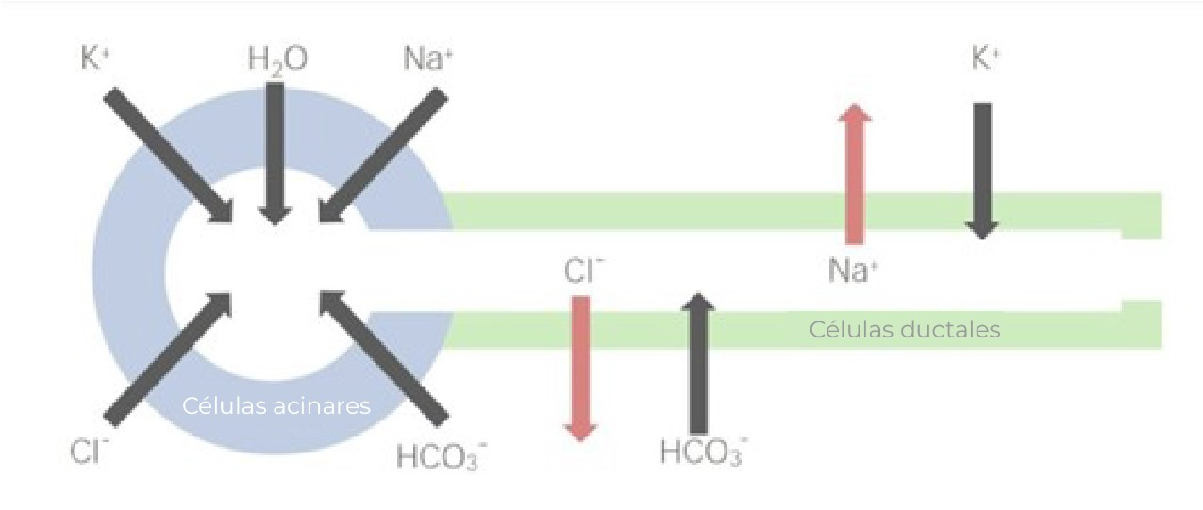
Figura 3. Movimiento de los componentes inorgánicos durante la producción de saliva y su transporte a través del conducto salival.
Fuente: Lecturio.

Un flujo normal de saliva “no estimulada” y “estimulada” es importante para asegurar una suficiente y continua lubricación del diente y membranas de la mucosa oral. Las características del fluido salival son esenciales para el creciente mecanismo de la cavidad oral, para disolver sustancias y transportarlas cuando se encuentren sitios receptores del gusto, protección de las papilas gustativas y formación del bolo alimenticio, eliminación de restos de comida y microorganismos, y facilitar la masticación, así como la deglución y el habla.⁵
Las glándulas salivales mayores (submandibular, sublingual y parótida), y las glándulas labiales submucosas menores contribuyen al ritmo circadiano de 12 horas de secreción salival “no estimulada”, lo cual muestra un incremento durante el medio día y una disminución durante la madrugada.⁷
En la ausencia de estimulación provocada por el consumo de comida, la secreción salival se mantiene como “no estimulada” o “en descanso”. Las glándulas salivales presentan perdida de la función dependiente de la edad, independientemente de la polifarmacia, que se manifiesta como una disminución del flujo salival “no estimulado” en toda la boca.⁷
El flujo salival “no estimulado” se encuentra aproximadamente en 0.3 a 0.4 mL/min. Durante el consumo de alimentos, la secreción salival puede incrementarse hasta 5 veces más comparándolo con la saliva “no estimulada” o “en descanso”.⁷
Una gran proporción de saliva “estimulada” se encuentra generada por la glándula parótida, la cual genera una secreción acuosa sin presencia de mucina, mientras que la saliva mezclada dentro de la boca es menos viscoelástica.⁷
Se ha demostrado que el volumen residual bajo de saliva, un alto nivel de saliva “estimulada” y “no estimulada” facilita la taza de eliminación de carbohidratos fermentables y ácidos provenientes de alimentos y bebidas.⁵

3.9 Disbiosis en la cavidad oral

Estudios recientes han demostrado que la microbiota oral puede ser influenciada por varios factores tales como la dieta. El desequilibrio del ecosistema microbiano se conoce como disbiosis, la cual puede provocar el crecimiento de numerosas especies bacterianas patológicas. Su dominio frecuente genera un estado no saludable, se puede presentar no solo en enfermedades bucales como la periodontitis, sino también en enfermedades sistémicas como la enfermedad renal crónica, enfermedades pulmonares, cardiovasculares, diabetes mellitus, enfermedad de Alzheimer, cáncer y otras enfermedades metabólicas.⁸
La cavidad oral es un acceso clave para los patógenos. Debido a que el microbioma oral tiene acceso a los sistemas respiratorios y gastrointestinales, la disbiosis oral puede ser responsable de muchos problemas pulmonares incluyendo neumonía, cáncer de pulmón, etc.⁸
Los pacientes durante su tratamiento de ortodoncia tienen cambios en su microbiota en los cuales existe un incremento en el número de Streptococcus mutans en la saliva y biopelícula dental. Los Lactobacillus son la segunda bacteria invasiva y son responsables de la progresión de las lesiones cariosas, esto favorece el crecimiento de enfermedades como la caries y enfermedad periodontal.^{16, 17}
Los dientes que usualmente son los más afectados son los incisivos laterales superiores, caninos superiores y premolares inferiores. La mitad de los niños tratados con aparatos de ortodoncia tiene por lo menos una lesión de mancha blanca después de su tratamiento. La incidencia de formación de mancha blanca no es proporcional a la duración del tratamiento y la desmineralización puede ocurrir desde el primer mes de haber iniciado el tratamiento de ortodoncia con aparatología fija.¹⁷

3.10 La saliva como método de diagnóstico

La saliva se ha convertido en una herramienta importante para los investigadores y clínicos. Ha sido usada para detectar condiciones patológicas como enfermedades infecciosas, desordenes genéticos y cáncer en la cavidad oral.⁸
El fluido secretado por las glándulas salivales no siempre presenta las mismas características bioquímicas, algunas diferencias generales son:⁸
- Tasa de flujo: un bajo nivel afecta las concentraciones de varios componentes salivales.
- Contenido de agua: la saliva “no estimulada” tiene menor cantidad de agua.
- Composición proteica: la saliva “estimulada” usualmente incrementa la secreción de proteínas como la amilasa, mucinas e inmunoglobulinas.
- Electrolitos: la saliva “estimulada” presenta altos niveles de electrolitos. Estos son importantes en el mantenimiento del pH general de la cavidad oral.
- Niveles de pH: la saliva “no estimulada” generalmente presenta niveles de pH ligeramente ácidos, mientras que en la “estimulada” la saliva tiende a ser más neutra.
- Enzimas: la saliva “estimulada” desencadena la liberación de varias enzimas en la saliva.
- Factores inmunológicos: el incremento de fluido salival durante la “estimulación” puede mejorar la presencia de factores inmunológicos, contribuyendo a los mecanismos de defensa orales.
Para la recolección salival, se puede obtener mediante 4 métodos diferentes:⁸
- Método de babeo pasivo: se considera como el estándar de oro debido a que es muy fácil de usar.
- Método de escupir.
- Método de succión.
- Método absorbente.
La saliva debe ser recolectada en la mañana 2 horas después de despertar para minimizar la influencia de los ritmos circadianos, preferentemente después del ayuno o por lo menos 2 horas después de haber comido o tomado algún líquido. Los procedimientos de higiene oral deben ser realizados por lo menos 1 hora antes de la recolección. Los sujetos deben de enjuagar su boca con agua durante 30 segundos para remover las células epiteliales descamadas, microorganismos y remanentes de alimentos y bebidas. Además, deben descansar 5 minutos antes de la recolección para evitar la dilución de la muestra. Deben rechazarse las muestras contaminadas con sangre.⁸
Las muestras de saliva deben ser almacenadas inmediatamente después de la recolección a – 20°C o – 80°C.⁸
En el momento de la recolección salival, se deben de considerar muchos factores que pueden afectar la composición y la tasa de flujo, tales como el nivel de envejecimiento, el cual puede inducir a una hiposalivación. De hecho, el uso de drogas y varias condiciones patológicas, incluyendo la diabetes mellitus, enfermedad renal crónica y de hígado, y enfermedades autoinmunes pueden generar alteraciones en los componentes salivales. Otros factores son el índice de masa corporal, estilo de vida y en particular, fumar o tener un alto consumo de cafeína, debido a que tiene fuertes efectos en el patrón de las proteínas salivales.⁸

Planteamiento del problema

El uso de aparatología fija y removible son las primeras opciones para tratar las maloclusiones, así como también otros biomateriales como el acero inoxidable y el níquel titanio que permiten la fabricación de brackets, arcos, bandas, tubos y otros componentes. Los materiales metálicos son más empleados que otros debido a su comportamiento en la biomecánica.¹⁸
La cavidad oral es un ecosistema complejo que se encuentra habitado por más de 300 especies bacterianas, las interferencias externas tales como la aparatología fija, pueden alterar el delicado balance que existe entre los componentes del microbioma y su ambiente. La presencia de aparatos fijos o removibles en la boca favorece el incremento de biopelícula, la cual es difícil de eliminar y promueve el incremento de bacterias.⁴
Los altos niveles de bacterias acidogénicas contribuyen al descenso de los niveles de pH durante el tratamiento de ortodoncia y ortopedia, por lo tanto, este es un indicador de susceptibilidad frente a la caries. Cuando este disminuye a partir de un valor de 5.5, el riesgo de sufrir desmineralización a nivel del esmalte se eleva significativamente lo cual contribuye a la formación de lesiones de mancha blanca presentes en el 50% de los pacientes con tratamiento ortodóncico.¹⁹
La saliva juega un papel importante durante el intercambio de minerales en la superficie del esmalte, la modificación en sus componentes puede llegar a generar enfermedades que pongan en riesgo el tratamiento de ortodoncia u ortopedia o incluso pueda llegar a ser necesaria la interrupción de este.
Las modificaciones que sufre el pH salival en contacto con elementos externos deben de ser tomadas en cuenta durante un tratamiento ortodóncico u ortopédico, ya que estos procedimientos toman aproximadamente un lapso de 1 año a 2 años y medio, en los cuales un individuo se encuentra más susceptible a sufrir desmineralizaciones, por lo tanto, estos efectos poseen importancia clínica a largo plazo.
De lo anterior surge la siguiente pregunta de investigación: ¿Qué efectos existen sobre el pH salival antes y durante el uso de aparatología fija y/o removible en pacientes con tratamientos ortodóncicos?

Justificación

El tratamiento de ortodoncia y ortopedia permite resolver problemas de maloclusiones; sin embargo, aumenta el riesgo a caries, la severidad de esta lesión puede ser desde una lesión de mancha blanca hasta una desmineralización que afecte la integridad de la superficie del esmalte. Los cambios en los parámetros salivales tales como el descenso del pH y la capacidad buffer pueden contribuir a la desmineralización.
El uso de aparatología fija y removible genera un impacto en los componentes salivales durante cada etapa del tratamiento, a pesar de esto, la literatura actual es insuficiente para poder obtener conclusiones definitivas.
La elaboración de este proyecto de investigación surge de la necesidad por conocer los efectos que existen en el pH salival antes y durante el uso de aparatología fija y/o removible en pacientes con tratamientos ortodóncicos en distintos periodos de tiempo y/o etapas de tratamiento.
Es escasa la literatura en el Estado de México, por lo tanto, es un tema de interés para el área de investigación, la elaboración de estos reportes fortalece la literatura y la epidemiología de estos fenómenos en la región del centro del país.
Con estos resultados se pretende dar a conocer la estrecha relación que existe entre el uso de aparatos fijos y/o removibles junto con las alteraciones que sufren los componentes salivales para así poder generar una autoconsciencia tanto para el especialista como para el paciente sobre el estricto cuidado y asesoramiento del uso de medidas preventivas durante estos procedimientos, dedicándole un control mensual a cada uno de los pacientes.
Si bien es cierto que el pH salival se ve modificado de acuerdo con el nivel de higiene bucal, la alimentación y la presencia de enfermedades en el huésped, el hecho de agregar un elemento externo que es ajeno a la cavidad bucal y que a la larga dificulte la limpieza aumentando la cantidad de biopelícula, hace de esta situación un tema de interés.
Estos datos permiten al clínico en ortodoncia identificar condiciones de cada paciente con respecto al flujo salival y planificar una terapéutica preventiva o correctiva enfocada al cuidado del medio ambiente bucal en el que no existan alteraciones o complicaciones durante el tratamiento ortodóncico y adicionalmente se puedan seleccionar, diseñar y emplear los aditamentos ortodóncicos congruentes al perfil de cada paciente.
Con lo previamente mencionado, este proyecto proporcionará información clínica relevante para los especialistas, de esta forma se podrán evitar futuras complicaciones que llegarán a interrumpir el tratamiento ortodóncico u ortopédico.

Hipótesis
Hipótesis de investigación

Existen efectos sobre el pH salival antes y durante el uso de aparatología fija y/o removible en pacientes con tratamientos ortodóncicos.
Hipótesis nula

El pH salival antes y durante el uso de aparatología fija y/o removible en pacientes con tratamientos ortodóncicos es similar en las distintas etapas del tratamiento.

Objetivos
Objetivo principal

Analizar los efectos en el pH salival antes y durante el uso de aparatología fija y/o removible en pacientes con tratamiento de ortodoncia.
Objetivos específicos

Identificar el periodo de tiempo en el que se empiezan a sufrir alteraciones en los niveles del pH salival.
Medir el flujo salival estimulado en pacientes antes y durante el tratamiento ortodóncico.
Comparar si existen diferencias en los niveles de pH según la edad y el género.
Estimar las modificaciones obtenidas por medio de porcentajes.
Demostrar que el uso de elementos externos a la cavidad bucal genera alteraciones importantes en el medio oral.

Material y métodos

8.1 Diseño de la investigación

Experimental, transversal y prospectivo.

8.2 Universo

- Pacientes que requirieron o se encontraron en tratamiento ortodóncico con aparatología fija y/o removible en la Clínica de Ortodoncia del Centro de Investigación y Estudios Avanzados en Odontología (UAEMéx).

8.3 Tipo de muestra

- No probabilística, por conveniencia.

8.4 Criterios

Criterios de inclusión:

- Pacientes que se encontraban aparentemente sanos.
- Pacientes que fueran atendidos en la Clínica de Ortodoncia del Centro de Investigación y Estudios Avanzados en Odontología (UAEMéx).
- Pacientes que aceptaron participar en el estudio (mediante el consentimiento y/o asentimiento informado).
- Pacientes que se encontraran en tratamiento de ortodoncia y/u ortopedia, o estuvieran próximos a iniciar su tratamiento.
Criterios de exclusión:

- Pacientes que presentaron alguna enfermedad sistémica.
- Pacientes que consumían altas porciones de cafeína.
- Pacientes que consumían tabaco, alcohol y/o drogas.
- Pacientes que no tenían como mínimo 1 hora de haber consumido alimentos y/o líquidos.
Criterios de eliminación:

- Muestra de saliva insuficiente.
- Pacientes que ya no desearon continuar en el estudio.
- Pacientes que hayan abandonado su tratamiento ortodóncico.
Materiales

- Tubos tipo falcón de 50 ml estériles.
- Vaso de precipitado.
- Pipeta.
- Agua destilada.
- Rollos de algodón estériles.
- Guantes de nitrilo.
- Potenciómetro (PH 700 Benchtop pH Meter Kit, SKU AI501, APERA Instruments).
- Base de datos.

8.5 Operacionalización de variables

Tabla 1. Definición conceptual y operacional de variables.
Variable | Tipo de variable | Definición conceptual | Definición operacional | Escala de medición
pH | Dependiente | Potencial de hidrógeno que se mide para determinar el grado de alcalinidad o acidez de una disolución. | Unidad de medida que presenta una escala de valores que se encuentra graduada. | Cuantitativa, continua de razón.  (0 al 14)
Sexo biológico | Independiente | Conjunto de peculiaridades que caracterizan a los individuos de una especie dividiéndolos en masculinos y femeninos. | Conjunto de características biológicas, tanto anatómicas como fisiológicas y genéticas, utilizadas para asignar un sexo a un individuo. | Categórica nominal.  (Masculino o femenino)
Edad | Independiente | Tiempo que ha vivido una persona u otro ser vivo contando desde su nacimiento. | Indicador del estado real del cuerpo, que depende del proceso vital, único e irrepetible que experimenta cada persona. | Cuantitativa, discreta, absoluta.  (1 – 60 años)
Aparatología | Independiente | Son tratamientos que involucran el uso de máquinas diseñadas exprofeso para realizar tratamientos faciales y corporales. | Aparatos terapéuticos adheridos o colocados de manera temporal a los dientes para corregir anomalías de posición. | Categórica nominal.  (Ortodoncia: standard, Roth o autoligado. Ortopedia: fija o removible.)

8.6 Procedimiento

Previamente se obtuvo el consentimiento y/o asentimiento informado de los pacientes que participaron en el proyecto.
La toma de muestra salival se llevó a cabo alrededor de las 10 am hasta las 12 pm, debido a que, de acuerdo con las indicaciones de Wong y Cols²⁰, la composición salival se ve modificada después del mediodía. Antes de realizar el procedimiento, se le preguntó al paciente si consumió algún alimento, líquido o si se realizó algún procedimiento de higiene oral por lo menos desde hace 1 hora (antimicrobianos, enjuagues, pastas, etc.) para que se pudiera continuar con la recolección de saliva.
Se le proporcionó al participante del estudio un rollo de algodón estéril, el cual introdujo en su boca para mascarlo durante 5 – 8 minutos y de esta forma estimular la producción salival.²¹ Después de haber transcurrido este tiempo, escupió la acumulación de saliva en un tubo tipo falcón de 50 mililitros (sin desechar el rollo de algodón), hasta recolectar mínimo 5 mililitros de saliva. En caso de no obtener esta cantidad de una sola intención, se repitió el procedimiento. (ver fig. 4)
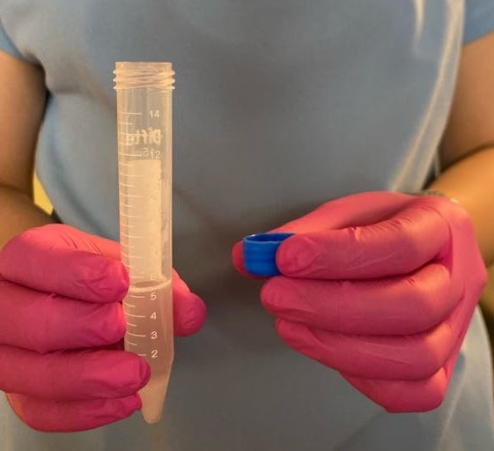
Figura 4. Ejemplo de una muestra de saliva, se obtuvo un mínimo de 5 ml.
La muestra se llevó inmediatamente al laboratorio del Centro de Investigación y Estudios Avanzados en Odontología para la obtención del pH salival usando un potenciómetro PH 700 Benchtop pH Meter Kit, SKU AI501, APERA Instruments (Europa) el cual proporcionó mediciones de pH rápidas y estables. (ver fig. 5)
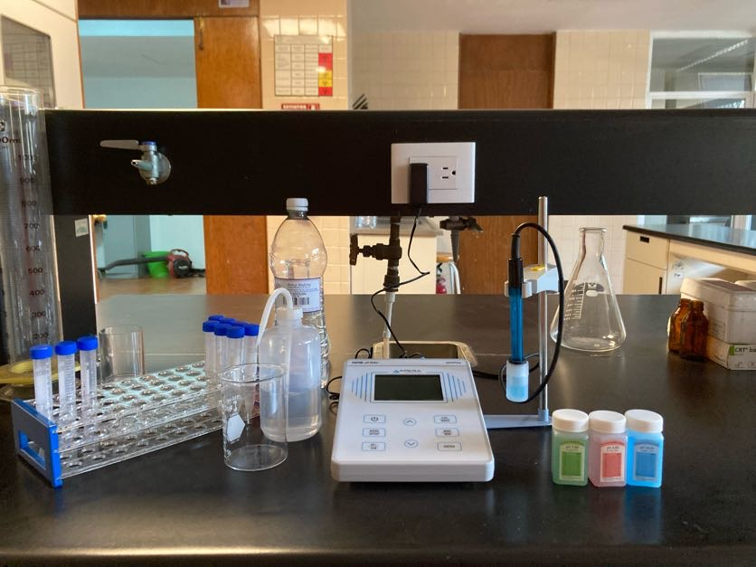
Figura 5. Material empleado para la investigación.
Previo a la medición del pH salival, se calibró el potenciómetro, lo cual consistió en lo siguiente:
- Una vez armado y conectado el aparato se procedió a encenderlo.
- Se desenroscó de la botella el electrodo. (ver fig. 6)
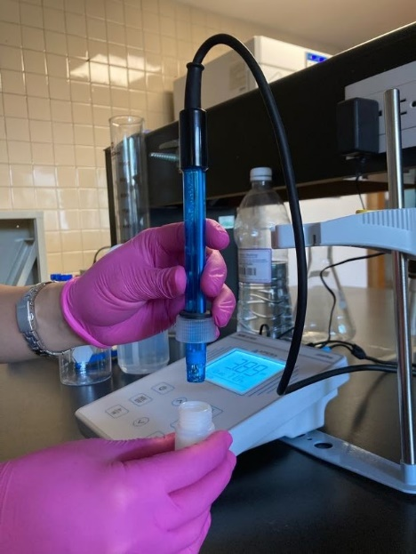
Figura 6. Electrodo del potenciómetro APERA Instruments.
- Se enjuagó con agua destilada usando una pipeta mientras el excedente se derramó en un vaso de precipitado (ver fig. 7), posteriormente se secó el exceso de agua con un pañuelo sin frotar. (ver fig. 8)
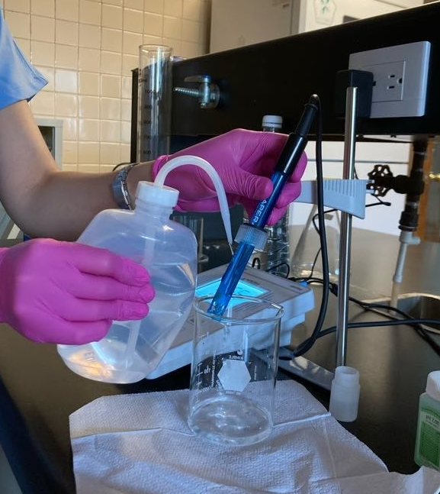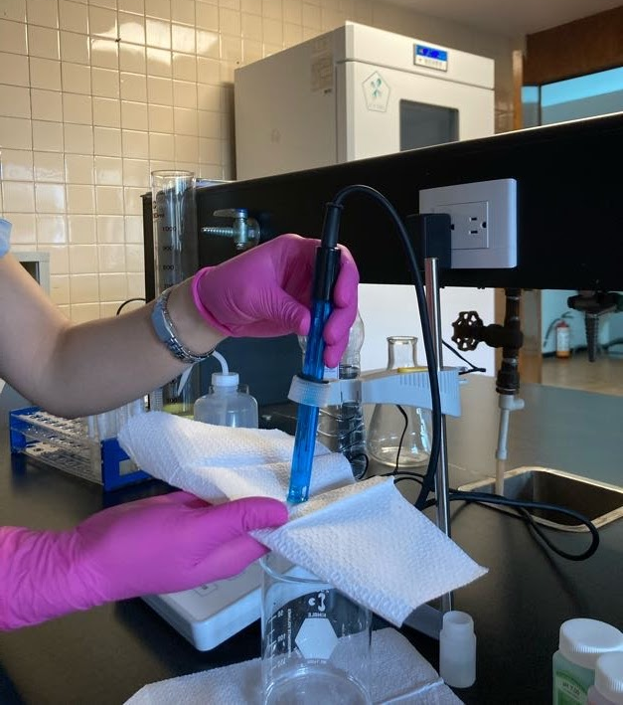
Figura 7 y 8. Limpieza y secado del electrodo.
- El potenciómetro cuenta con 3 soluciones de pH para realizar la calibración. (ver fig. 9)
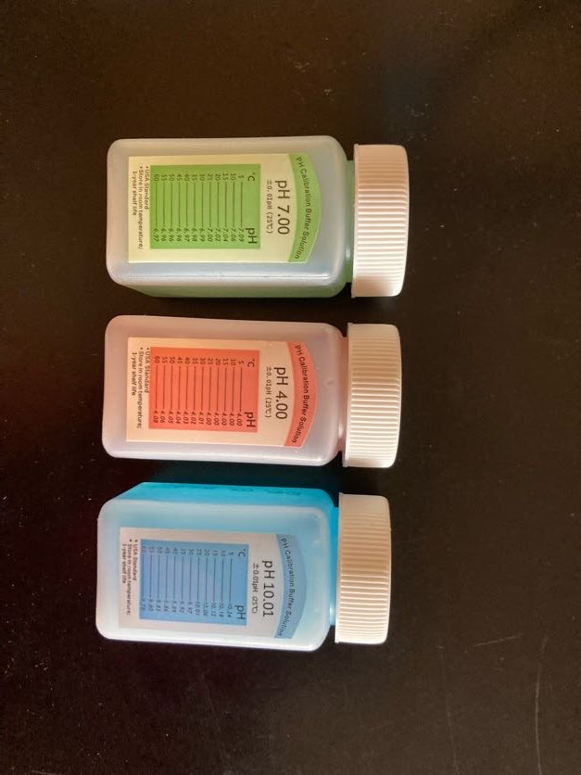
Figura 9. Líquidos para realizar la calibración del potenciómetro.
- Se inició con la solución pH 7.0. El electrodo se sumergió y revolvió en la solución, y finalmente se dejó en reposo hasta que apareció en la pantalla la leyenda “7 pH ”. Posteriormente se presionó el botón “ENTER” para calibrar el medidor. (ver fig. 10 y 11)
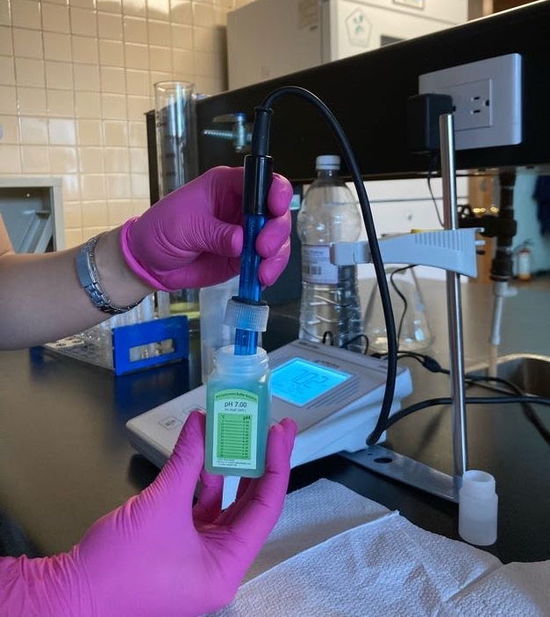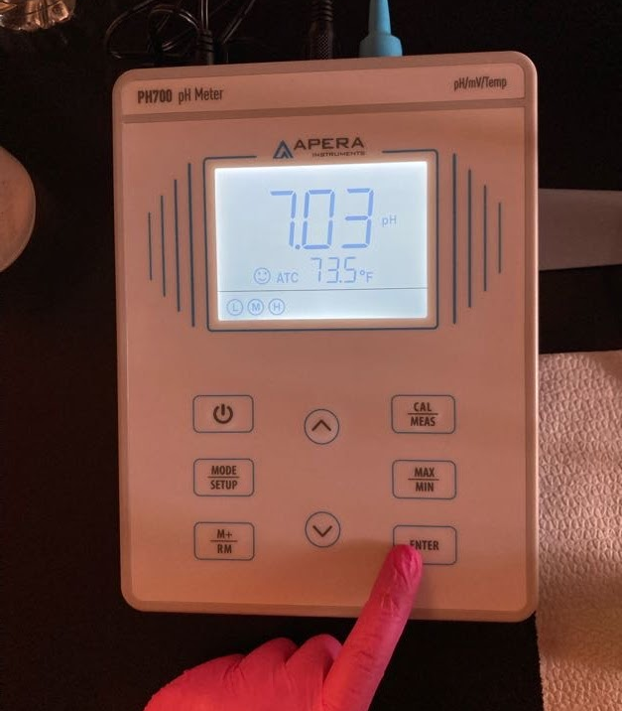
Figura 10 y 11. Calibración del potenciómetro con pH 7.
- Se sacó el electrodo, se lavó con agua destilada usando una pipeta mientras el excedente se derramó en un vaso de precipitado y posteriormente se secó el exceso de agua con un pañuelo sin frotar, como se mencionó previamente.
- Se realizó el mismo procedimiento con la solución pH 4.0. (ver fig. 12 y 13)
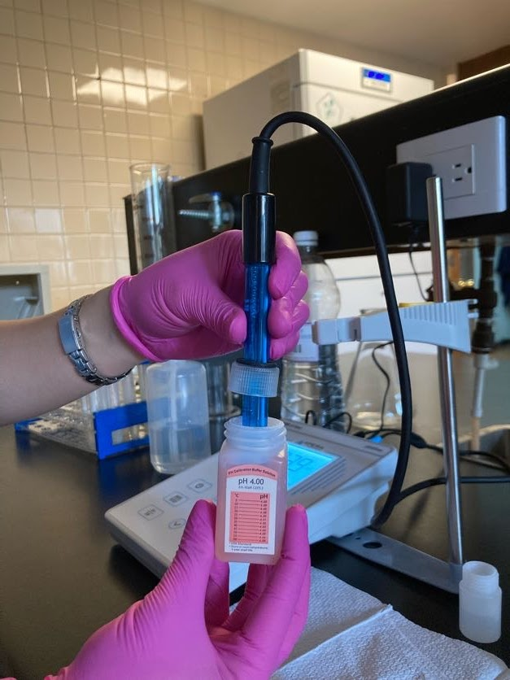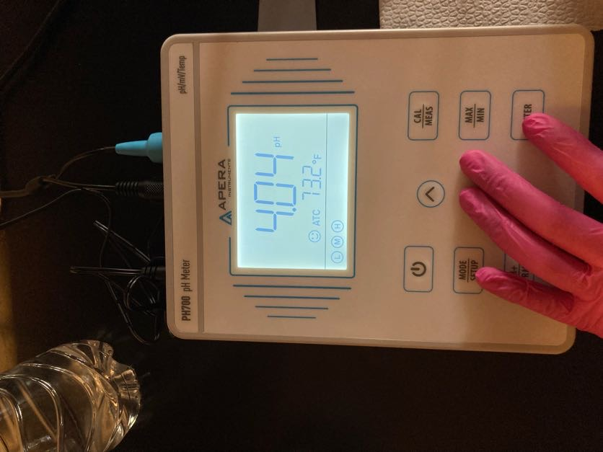
Figura 12 y 13. Calibración del potenciómetro con pH 4.
- Se sacó el electrodo, lavó y secó, como se mencionó previamente.
- Se realizó el mismo procedimiento con la solución pH 10.0. (ver fig. 14 y 15)
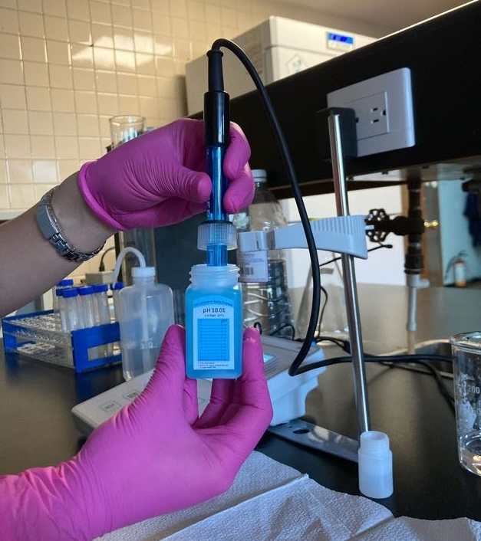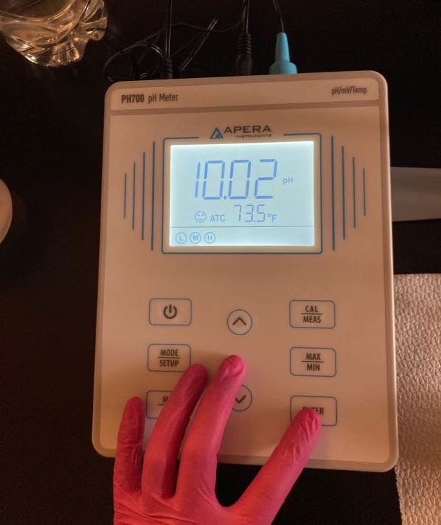
Figura 14 y 15. Calibración del potenciómetro con pH 10.
- Nuevamente se sacó el electrodo, lavó y secó. En este punto, el aparato ya se encontraba calibrado ya que en la pantalla apareció la leyenda “L M H”. (ver fig. 16)
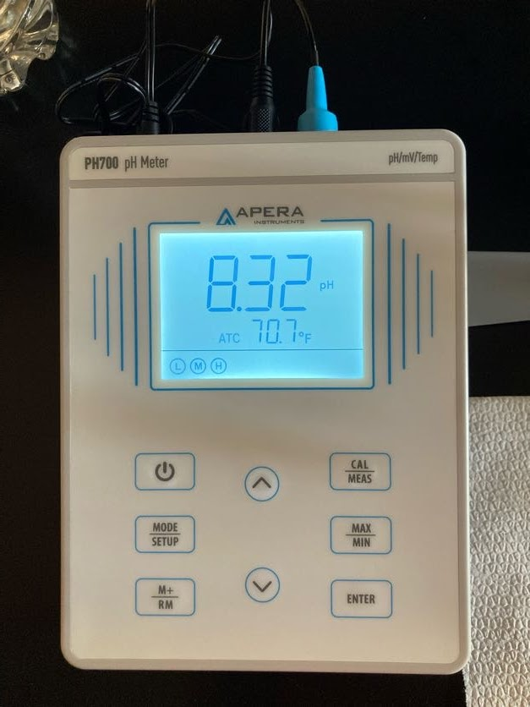
Figura 16. Potenciómetro calibrado.
Este procedimiento de calibración se realizó cada 7 días.
Para la medición de las muestras salivales, una vez desenroscado el electrodo de la botella y que fuera previamente enjuagado, se sumergió en la muestra salival hasta que el resultado no se modificara de rango y apareciera en la pantalla la leyenda “”. (ver fig. 17)
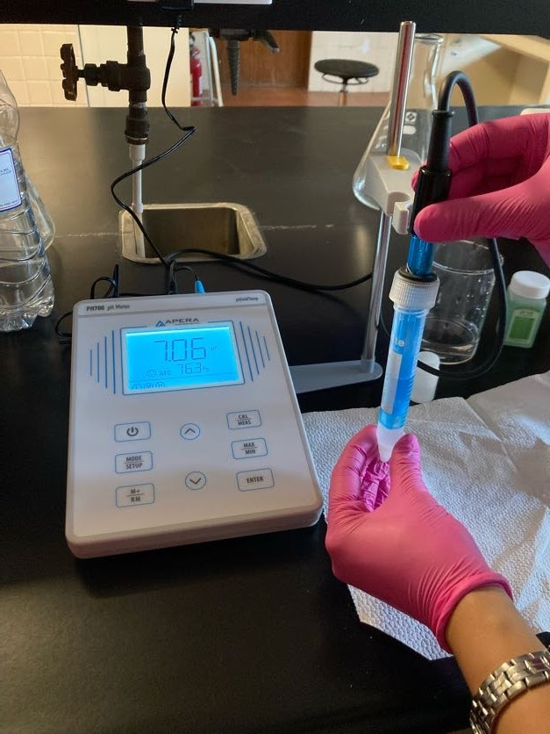
Figura 17. Medición de la muestra de saliva.

Finalmente, el electrodo se retiró de la muestra, se lavó con agua destilada usando una pipeta mientras el excedente se derramó en un vaso de precipitado y posteriormente se secó el exceso de agua con un pañuelo sin frotar.
Se realizó un registro para obtener algunos datos del participante como su nombre completo, sexo biológico, edad, presencia de caries (en caso de que si presentara se colocó el grado), presencia de lesiones de mancha blanca, si la toma de muestra se realizó con presencia o ausencia de aparatología ortodóncica y/o ortopédica, si existía el antecedente de un tratamiento previo, y en caso de ya haber iniciado con el uso de aparatología fija y/o removible colocar en qué fase del tratamiento se encontraba y que aditamentos tenía colocados.
Después de haber obtenido el resultado de cada muestra, éste se registró en una base de datos.

8.7 Consideraciones bioéticas

El presente proyecto de investigación se llevó a cabo mediante el reglamento que indica la Ley General de Salud en Materia de Investigación para la Salud, CIOMS y códigos de bioética de Helsinki. Fue sometido a la aprobación del Comité de Ética del Centro de Investigación y Estudios Avanzados en Odontología (CIEAO) de la Universidad Autónoma del Estado de México, el cual recibió la siguiente clave de registro: CEICIEAO – 2024 - 001.
De acuerdo con el Reglamento de la Ley General de Salud en Materia de Investigación para la Salud, Título Segundo De los Aspectos Éticos de la Investigación en Seres Humanos, Artículo 17 que hace referencia a la probabilidad de que el sujeto de investigación sufra algún daño como consecuencia inmediata o tardía del estudio, la presente investigación se clasifica en Categoría II: Investigación con riesgo mínimo.²²
Título Cuarto de la Bioseguridad de las Investigaciones, Capítulo I de la Investigación con microorganismos patógenos o material que pueda contenerlos, Artículo 75 al 84 que hacen referencia a la recolección y conservación de microorganismos con fines de investigación, lineamientos referentes a las instalaciones y manejo en el laboratorio de microbiología, capacitación del personal, clasificación y manipulación de los microorganismos de acuerdo con el grupo de riesgo.²³
Es necesario que cualquier proyecto de investigación sea sometido a una revisión que siga los principios éticos establecidos en las pautas de la CIOMS, en el presente proyecto se aplican las pautas 1, 23, 24 y 25, las cuales hablan sobre el valor social y científico que toda investigación debe poseer, así como también los requisitos del comité de ética al que se le presentará el protocolo para su revisión y la nula existencia de conflictos de interés.²⁴
Cualquier investigación debe ser enviada al comité de ética correspondiente para que sea sometido a una consideración, comentario, consejo y aprobación, todo esto antes de dar inicio con el objeto de estudio. Toda aquella persona participe del proyecto como lo son investigadores, autores, auspiciadores, directores, así como también los editores, cuentan con una obligación ética con respecto a la publicación y difusión de los resultados de la investigación.²⁴

Los datos se analizaron mediante el uso del paquete estadístico SPSS 25 (SPSS, IBM, NY, EUA). Para la evaluación de la distribución de datos se utilizaron previamente pruebas de normalidad y homogeneidad determinando el empleó la prueba ANOVA bidireccional y prueba post hoc de Tukey, considerando un nivel de significancia de p≤0.05 como probabilidad para hallar diferencias estadísticamente significativas.

8.8 Análisis estadístico

Resultados

9.1 Estadística descriptiva

Se obtuvo una muestra de 41 participantes los cuales conformaron la población total, constó en la participación de 12 hombres (correspondiente a un 29.26%) y 29 mujeres (correspondiente a un 70.73%). (ver gráfica 1)

Gráfica 1. Sexo biológico de los participantes del estudio.

Las edades fueron variables, ya que se contaron con participantes desde los 8 hasta los 44 años. El promedio que se obtuvo fue de 17.68 años. (ver gráfica 2)
PROMEDIO
Gráfica 2. Promedio de edades de los participantes del estudio.
Otro dato recabado fue la presencia de caries correspondiente a un 24.39% y ausencia de caries correspondiente a un 75.60% de los participantes. (ver gráfica 3)

Gráfica 3. Presencia o ausencia de caries en los participantes del estudio.
El momento en el que se realizó la toma de muestra también fue registrado, obteniéndose un 17.07% de pacientes que se encontraban antes de iniciar su tratamiento y un 82.92% para los que ya se encontraban durante el tratamiento ortodóncico. (ver gráfica 4)

Gráfica 4. Momento del tratamiento en el que se encontraban los participantes del estudio.
Se tomó un registro de la fase del tratamiento en el que se encontraba cada paciente obteniendo datos de pacientes antes de iniciar su tratamiento y durante tratamiento ortodóncico: en fase de alineación y nivelación, cierre de espacios, retracción canina, asentamiento y ortopedia. (ver gráfica 5)

Gráfica 5. Fase del tratamiento en la que se encontraban los participantes del estudio.

Los niveles de pH salival en general se encontraron dentro de un nivel neutro, sin embargo, existieron tres casos de los cuales se salieron del rango adecuado que debe presentar la cavidad bucal para evitar la presencia y crecimiento de agentes patógenos que favorezcan el crecimiento de la placa dentobacteriana y la posterior destrucción y/o deterioro de los tejidos orales.
Se identificó a un paciente con un pH base 8.0 el cual se encontraba en fases iniciales de su tratamiento ortodóncico y dos pacientes con un pH ácido entre 6.90 – 6.99, el primero se encontraba en fase de retracción de caninos usando cadena elástica y el segundo se encontraba en la fase de alineación y nivelación. A pesar de que los pacientes que se encontraban en una fase que requería del uso de elastómeros y obtuvieron un pH neutro en su mayoría, aunque se identificó que varios de ellos se encontraban cerca de un pH ácido crítico.

9.2 Análisis estadístico

De acuerdo con la prueba ANOVA, cuando se comparó el pH salival con todos los participantes del estudio, se obtuvo un valor de p=0.242, lo cual indica diferencia estadísticamente significativa.
En contraste, el valor más alto de p se encontró en el uso de aditamentos ortodóncicos, sin encontrar diferencias estadísticamente significativas entre un aditamento con respecto al pH salival. (ver tabla 2)

Tabla 2. Prueba ANOVA entre grupos.
 |  | Sig.
pH Salival | Entre grupos | .242
pH Salival | Dentro de grupos
pH Salival | Total
Uso de Aditamentos | Entre grupos | .932
Uso de Aditamentos | Dentro de grupos
Uso de Aditamentos | Total
Lesión de mancha blanca | Entre grupos | .
Lesión de mancha blanca | Dentro de grupos
Lesión de mancha blanca | Total
Fase de Tratamiento | Entre grupos | .527
Fase de Tratamiento | Dentro de grupos
Fase de Tratamiento | Total
Sexo Biológico | Entre grupos | .053
Sexo Biológico | Dentro de grupos
Sexo Biológico | Total
Edad | Entre grupos | .341
Edad | Dentro de grupos
Edad | Total
De acuerdo con la prueba post hoc de Tukey, mediante comparaciones múltiples, se observó que al comparar los grupos de “caries en esmalte” comparado con el “sexo biológico”, se obtuvo una significancia de 0.104. (ver tabla 3)
Tabla 3. Prueba post hoc de Tukey, comparaciones múltiples.
Variable dependiente | (I) Presencia de Caries | (J) Presencia de Caries | Sig.
pH Salival | Sin caries | Caries en esmalte | .645
pH Salival | Sin caries | Caries esmalte y dentina | .389
pH Salival | Caries en esmalte | Sin caries | .645
pH Salival | Caries en esmalte | Caries esmalte y dentina | .213
pH Salival | Caries esmalte y dentina | Sin caries | .389
pH Salival | Caries esmalte y dentina | Caries en esmalte | .213
Uso de Aditamentos | Sin caries | Caries en esmalte | .988
Uso de Aditamentos | Sin caries | Caries esmalte y dentina | .944
Uso de Aditamentos | Caries en esmalte | Sin caries | .988
Uso de Aditamentos | Caries en esmalte | Caries esmalte y dentina | .929
Uso de Aditamentos | Caries esmalte y dentina | Sin caries | .944
Uso de Aditamentos | Caries esmalte y dentina | Caries en esmalte | .929
Fase de Tratamiento | Sin caries | Caries en esmalte | .577
Fase de Tratamiento | Sin caries | Caries esmalte y dentina | .917
Fase de Tratamiento | Caries en esmalte | Sin caries | .577
Fase de Tratamiento | Caries en esmalte | Caries esmalte y dentina | .567
Fase de Tratamiento | Caries esmalte y dentina | Sin caries | .917
Fase de Tratamiento | Caries esmalte y dentina | Caries en esmalte | .567
Sexo Biológico | Sin caries | Caries en esmalte | .104
Sexo Biológico | Sin caries | Caries esmalte y dentina | .514
Sexo Biológico | Caries en esmalte | Sin caries | .104
Sexo Biológico | Caries en esmalte | Caries esmalte y dentina | .059
Sexo Biológico | Caries esmalte y dentina | Sin caries | .514
Sexo Biológico | Caries esmalte y dentina | Caries en esmalte | .059
Edad | Sin caries | Caries en esmalte | .314
Edad | Sin caries | Caries esmalte y dentina | .922
Edad | Caries en esmalte | Sin caries | .314
Edad | Caries en esmalte | Caries esmalte y dentina | .764
Edad | Caries esmalte y dentina | Sin caries | .922
Edad | Caries esmalte y dentina | Caries en esmalte | .764

Discusión

La aparatología ortodóncica favorece la retención de restos de comida y la disminución del pH salival, aumentando así la acción microbiana. La salud bucal de los pacientes en tratamiento de ortodoncia puede ser evaluado mediante el acceso del pH salival en cada uno de ellos.²⁵
Es de suma importancia preservar la integridad del esmalte, por este motivo, el ortodoncista y los investigadores requieren innovar en el uso de aditamentos que se utilizan durante el tratamiento para así disminuir las posibilidades de un incremento de la biopelícula y posteriormente una desmineralización del esmalte.²⁶
Dallet et al.²⁷, y Kouvelis et al.²⁸ concluyeron que el pH salival no cambia de forma significativa entre los distintos tiempos del tratamiento de ortodoncia, datos que son similares con los que se reportan en este estudio.
En contraste, en esta investigación se identificaron algunos pacientes con pH ácido que cursaban con tratamiento de ortodoncia y uso de elastómeros, esta información es congruente con lo que refiere Garcez et al.²⁹ quien realizó un estudio sobre la retención de biopelícula alrededor de los brackets basándose en el método de ligado empleado, existieron diferencias significativas en las cuales los brackets en los que se usaron módulos elastoméricos acumularon un mayor índice de biopelícula en comparación con los brackets que fueron ligados con alambre de acero inoxidable.
Carrillo et al.⁴ mencionan que el aumento en el uso de aditamentos durante el tratamiento de ortodoncia permite el incremento de biopelícula en las superficies del esmalte, permitiendo así niveles ácidos más elevados con altas concentraciones de iones de hidrógeno en la cavidad oral, permitiendo así un descenso en los niveles de pH, por lo que en esta investigación se consideró analizar también al grupo de pacientes que empleaban algún aditamento ortodóncico.
Sepideh Arab et al.³⁰ mencionan que realizaron un estudio en el cual incluyeron varios parámetros importantes de la saliva, entre ellos el pH, en el cual observaron un descenso significativo después de iniciado el tratamiento de ortodoncia, el cual es consistente con estudios previos realizados por Li Y et al.³¹ que indican una disminución de los niveles de pH relacionados con la cantidad de aditamentos utilizados en el procedimiento.
En este estudio se reportó que no hubo una diferencia estadísticamente significativa en el uso de aditamentos con respecto al pH salival, lesiones de mancha blanca y las fases del tratamiento, sin embargo, se recomendaría aumentar la muestra de cada uno de los conglomerados de los aditamentos para tener una mayor veracidad en el objetivo de este tipo de estudio.
La acumulación de biopelícula favorece al descementado prematuro y eventualmente a la desmineralización del esmalte y problemas periodontales.³² Gupta et al.³³ realizó un estudio en el cual evaluó los problemas dentales que presentaban los pacientes durante su tratamiento de ortodoncia, los cuales fueron ulceras, caries y enfermedad periodontal. El estudio concluyó en la alta prevalencia de estos problemas dentales durante el tratamiento ortodóncico. Sin embargo, en el presente estudio se observó una mínima presencia de caries en los pacientes, siendo éste de un 24.39%. En la prueba de HSD Tukey, se observó una diferencia estadísticamente significativa en los grupos de caries en esmalte comparado con el sexo biológico, esto se atribuye a que existe un correcto protocolo para iniciar un tratamiento de ortodoncia, reduciendo así las posibilidades de que exista alguna complicación relacionada con la presencia de caries dental durante el tratamiento.
Al‑Haif et al.²⁶, mencionan en su estudio que las mujeres tienen mayor tendencia a realizarse tratamientos de ortodoncia en comparación con los hombres. Estos datos coinciden con los obtenidos en este estudio ya que de 41 participantes el 70.73% correspondió al sexo biológico femenino, mientras que el 29.26% restante al masculino.
Los valores en los niveles del pH salival obtenidos en este estudio fueron similares a los de Gaona³⁴ e Ivanóvic et al.³, en los cuales la mayoría de los pacientes presentaron un pH neutro. En el presente estudio no se observó una diferencia estadísticamente significativa respecto al pH salival comparado entre los participantes del estudio y la prueba ANOVA, sin embargo, esto se atribuye a que cada uno de los pacientes se encuentra bajo un protocolo adecuado que evalúa la presencia de caries y lesiones de mancha blanca antes y durante el tratamiento ortodóncico, las cuales fueron mínimas o nulas en la mayoría de ellos, así como también se les proporciona una técnica de cepillado especial y un control dietético.
El uso de aparatología ya sea fija o removible favorece el acumulo de restos de alimentos en la cavidad bucal, sin embargo, el medio bucal puede verse modificado por la higiene bucal del paciente, si este carece de una buena técnica de limpieza permitirá un crecimiento de la biopelícula más patógena y agresiva para los tejidos de la cavidad bucal.
Éste estudio sienta las bases y precedentes del pH salival en las distintas etapas del tratamiento ortodóncico cuando es sometido a los diversos aditamentos a los que se tiene acceso, en el mismo sentido, es recomendable considerar un aumento en la muestra para obtener datos diversificados y concluyentes en distintos factores que modifican el pH.

Conclusiones

El uso de aparatología ortodóncica predispone a una alteración en las condiciones de la cavidad bucal con tendencia a una disbiosis y en consecuencia un medio ácido bucal, adicionalmente el uso de aditamentos elastoméricos puede favorecer el aumento de biopelícula y altas probabilidades de generar un ecosistema propicio para muchas patologías.
Los principales hallazgos de esta investigación mostraron que la mayor población atendida es del género biológico femenino y que una gran parte de los pacientes que ingresan para iniciar tratamiento ortodóncico tienen un bajo índice de caries dental y en consecuencia un pH salival con tendencia al estado neutro, sin embargo, fueron identificados algunos pacientes con pH ligeramente ácido.
Si bien es correcto que la higiene bucal es uno de los principales factores por los cuales se ve alterado el funcionamiento salival, se confirmó que entre más aditamentos presente el paciente en su boca sobre todo si estos forman parte de la familia de los materiales elastoméricos, existirá una mayor predisposición a una disminución del pH pudiendo llegar a niveles ácidos y con ello hacer susceptible al paciente de presentar desmineralizaciones que a la larga se pudieran observar cómo lesiones de mancha blanca, sin embargo, los hallazgos de este estudio mostraron que la mayoría de los pacientes mostraron un pH sin riesgo a las características antes mencionadas.
Esta investigación aporta un reporte epidemiológico, debido a que la literatura es escasa acerca de la región del Estado de México, y así se puedan recabar datos de referencia o comparación con datos nacionales e internacionales.
Los datos obtenidos en esta investigación permiten al clínico en ortodoncia diseñar, seleccionar y emplear aparatología fija y aditamentos ortodóncicos congruentes con el perfil de cada paciente y evitar riesgos y/o patologías durante el tratamiento ortodóncico.

Referencias bibliográficas

- Dhiman, S., Gaur, A., Maheshwari, S., & Khan, S. The relevance of physico-chemical and diagnostic properties of saliva during orthodontic treatment. (2014). Med Rev, 1, 5.
- Teixeira, H. S., Kaulfuss, S. M. O., Ribeiro, J. S., Pereira, B. D. R., Brancher, J. A., & Camargo, E. S. Calcium, amylase, glucose, total protein concentrations, flow rate, pH and buffering capacity of saliva in patients undergoing orthodontic treatment with fixed appliances. (2012). DPJO, 17, 157-161.
- Ivanović, T., Stojanović, L., Ivanović, D., Nikolić, P., Milosavljević, Ž., & Milinković, I. Effects of the fixed orthodontic therapy on biochemical and microbiological parameters of saliva. (2020). Srpski arhiv za celokupno lekarstvo, 148(5-6), 270-274.
- Lara-Carrillo E, Montiel-Bastida NM, Sánchez-Pérez L, Alanís-Tavira J. Effect of orthodontic treatment on saliva, plaque and the levels of Streptococcus mutans and Lactobacillus. (2010) Med Oral Patol Oral Cir Bucal. 1;15 (6):e924-9
- Lynge Pedersen, Anne Marie, and Daniel Belstrøm. “The role of natural salivary defences in maintaining a healthy oral microbiota.” (2019) Journal of dentistry Suppl 1 S3-S12.
- Shang YF, Shen YY, Zhang MC, Lv MC, Wang TY, Chen XQ and Lin J Progress in salivary glands: Endocrine glands with immune functions. (2023) Front. Endocrinol. 14:1061235.
- Proctor, G B, and A M Shaalan. “Disease-Induced Changes in Salivary Gland Function and the Composition of Saliva.” (2021) JDR,11 1201-1209.
- Basilicata, M.; Pieri, M.; Marrone, G.; Nicolai, E.; Di Lauro, M.; Paolino, V.; Tomassetti, F.; Vivarini, I.; Bollero, P.; Bernardini, S.; et al. Saliva as Biomarker for Oral and Chronic Degenerative Non-Communicable Diseases. (2023) Metabolites 13, 889.
- Vidal, Regis André Ticona, et al. Saliva: control nervioso, composición y función. (2021) Revista Médica Basadrina, no 1, p. 67-74.
- Belstrøm, Daniel. “The salivary microbiota in health and disease.” (2020) J Oral Microbiol. 1 1723975.
- Zaragoza Meneses, Ma Teresa de Jesús, and Josafat Adonis Velasco Molina. "La saliva." (2018). Libros UNAM.
- Sharma N, Bhatia S, Sodhi AS, Batra N. Oral microbiome and health. (2018) AIMS Microbiol. 12;4(1):42-66.
- Lommi S, Manzoor M, Engberg E, Agrawal N, Lakka TA, Leinonen J, Kolho K-L and Viljakainen H The Composition and Functional Capacities of Saliva Microbiota Differ Between Children With Low and High Sweet Treat Consumption. (2022) Front. Nutr. 9:864687.
- Rajendra, R. E., et al. "Evaluation of Flow Rate, pH, and Buffering Capacity of Saliva in Children with Caries, Fluorosis, and Caries with Fluorosis." (2023) IJCPD 16.4 587.
- Del Vigna de Almeida, P., et al. Saliva composition and functions: a comprehensive review. (2008) J Contemp Dent Pract 9(3):72 – 80.
- Ivanović, T., Stojanović, L., Ivanović, D., Nikolić, P., Milosavljević, Ž., & Milinković, I. Effects of the fixed orthodontic therapy on biochemical and microbiological parameters of saliva. (2020) Srpski arhiv za celokupno lekarstvo, 148(5-6), 270-274.
- Moussa, S. A., Gameil Gobran, H., Salem, M. A., & Barkat, I. F. Dental biofilm and saliva biochemical composition changes in young orthodontic patients. (2017) J Dent Oral Disord Ther, 5(1), 1-5.
- Fróis, A., Aleixo, A. S., Evaristo, M., Santos, A. C., & Louro, C. S. Can aC: H-sputtered coatings be extended to orthodontics? (2021). Coatings, 11(7), 832.
- Al-Haifi, H. A. A., Ishaq, R. A. A., & Al-Hammadi, M. S. A. Salivary pH changes under the effect of stainless steel versus elastomeric ligatures in fixed orthodontic patients: a single-center, randomized controlled clinical trial. (2021). BMC Oral Health, 21(1), 1-7.
- Henson BS, Wong DT. Collection, storage, and processing of saliva samples for downstream molecular applications. (2010) Methods Mol Biol. 666:21-30.
- Francesca G. Saliva sampling: Methods and devices. An overview. (2019) TrAC. 124.
- Gobierno de México. Reglamento de la Ley General de Salud en Materia de Investigación para la Salud. (2014) CONBIOÉTICA. DOF 02-04-2014.
- Consejo de Organizaciones Internacionales de las Ciencias Médicas (CIOMS). Organización Mundial de la Salud (OMS). Pautas éticas internacionales para la investigación relacionada con la salud con seres humanos. (2017) CIOMS y OPS. ISBN: 978-929036090-2
- World Medical Association. Declaration of Helsinki. (2023). WMA.
- Dhiman S, Gaur A, Maheshwari S. The relevance of physico-chemical and diagnostic properties of saliva during orthodontic treatment. Int J Contemp Dent Med Rev. 2014:1-5.
- Al‑Haif et al. Salivary pH changes under the effect of stainless steel versus elastomeric ligatures in fixed orthodontic patients: a single-center, randomized controlled clinical trial. BMC Oral Health. (2021) 21:544.
- Dallel I, et al. Infuence of orthodontic appliance type on salivary parameters during treatment. Angle Orthod. 2020; 90:532.
- Kouvelis G, et al. A prospective cohort study assessing the impact of fixed orthodontic appliances on saliva properties and oral microbial fora. Oral Health Prev Dent. 2021; 19:67–76.
- Garcez AS, Suzuki SS, Ribeiro MS, Mada EY, Freitas AZ and Suzukia H. Biofilm retention by 3 methods of ligation on orthodontic brackets: A microbiologic and optical coherence tomography analysis. Am J Orthod Dento facial Orthop. 2011;140(1):193-198.
- Arab S, Nouhzadeh Malekshah S, Abouei Mehrizi E, Ebrahimi Khanghah A, Naseh R, Imani MM. Effect of Fixed Orthodontic Treatment on Salivary Flow, pH and Microbial Count. J Dent (Tehran). 2016 Jan;13(1):18-22.
- Li Y, Hu B, Liu Y, Ding G, Zhang C, Wang S. Los efectos de los aparatos de ortodoncia fijos sobre el flujo de saliva y las concentraciones de electrolitos en la saliva. J rehabilitación oral. 2009. 36 (11 ): 781– 5.
- Premchind, T. K., Ankur Agarwal, and Reena R. Kumar. Role of biofilm and its effects in orthodontic treatment. Journal of Orofacial & Health Sciences 10.1 (2019): 13-21.
- Gupta A, Singh K. Assessment of oral health problems in patients receiving orthodontic treatment. Dentistry. 2015;5(2):1-3.
- Gaona Gonzalez V. pH salival y su relación con la ortodoncia fija de los y las estudiantes de la universidad nacional de Loja de la modalidad de estudios presencial de 18 a 30 años de edad. Periodo mayo-julio 2014. Universidad Nacional de Loja – ecuador. 2014.

Anexos
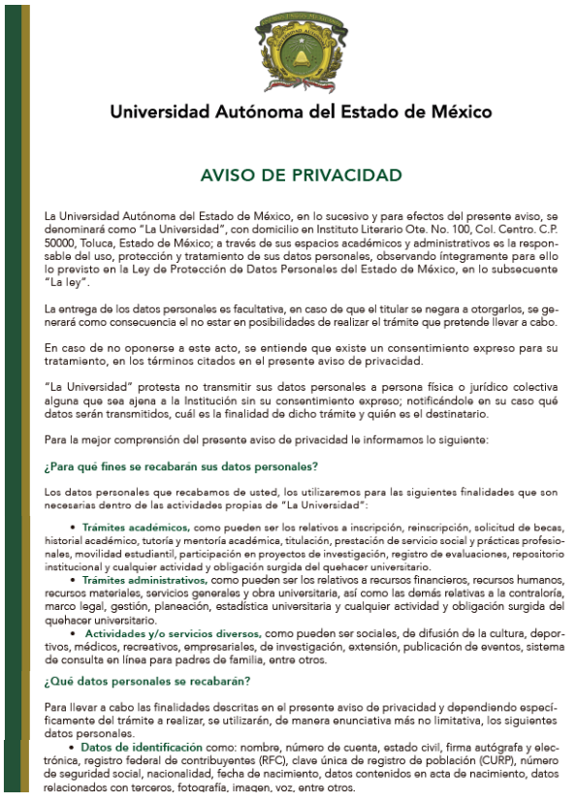
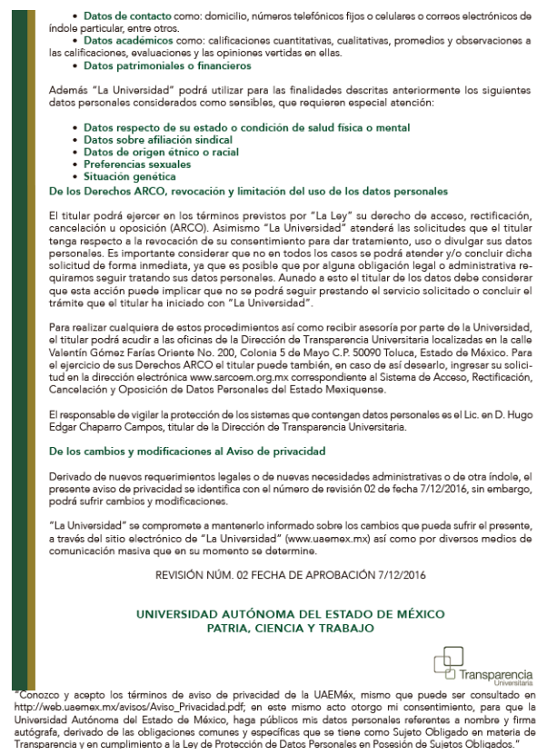

Toluca, México a ____ de ________________ del 202_
CARTA DE CONSENTIMIENTO INFORMADO
A través de este documento se tiene el agrado de invitarlo a participar en el proyecto de investigación titulado “Análisis comparativo sobre los efectos de la aparatología fija y removible en el pH salival en pacientes antes y durante el tratamiento ortodóncico. Estudio in vitro”, el cual se llevará a cabo en las instalaciones de la Clínica de Ortodoncia del Centro de Investigación y Estudios Avanzados en Odontología (CIEAO), de la Facultad de Odontología de la UAEMex.
El objetivo de esta investigación consiste en analizar los efectos en el pH salival antes y durante el uso de aparatología fija y/o removible en pacientes con tratamiento de ortodoncia. Los beneficios que se tendrán será la obtención de información científica y clínica que permita generar una autoconsciencia tanto para el especialista como para el paciente sobre el estricto cuidado y asesoramiento del uso de medidas preventivas durante los tratamientos ortodóncicos, dedicándole un control mensual, a su vez también permitirá conocer los factores que pueden influir a la formación de lesiones primarias de caries debido al uso de elementos externos a la boca.
El procedimiento constará de una toma de muestra de saliva la cual será analizada para fines de investigación, por lo tanto, este procedimiento no representa un riesgo que atente contra la salud el paciente. Su participación es voluntaria, anónima y confidencial, sujeto a los términos legales de transparencia, así como protección y uso de datos personales de la Universidad Autónoma del Estado de México (https://oag.uaemex.mx/normatividad/phpoffice/pdf/reglamento/40.pdf) y podrá retirarse en cualquier momento del presente proyecto. No habrá impacto negativo alguno si decide no participar en la investigación, y no demeritará de ninguna manera la calidad de la atención que reciba.
Yo________________________________________ identificado mediante _____________________ con número __________________ manifiesto que fui informado(a) del propósito y procedimientos y en pleno uso de mis facultades, es mi voluntad participar en esta investigación.
He leído y comprendido la información anterior, y todas mis preguntas han sido respondidas de manera clara y a mi entera satisfacción.

____________________________________ _____C.D. Paola Osorno González______
Nombre y firma del participante, padre o tutor Nombre y firma del investigador (a)

__________________________________________
Nombre y firma del testigo
Toluca, México a ____ de ________________ del 202_

CARTA DE ASENTIMIENTO INFORMADO PARA MENORES DE EDAD
A través de este documento se te invita a participar en un proyecto de investigación que se llevará a cabo en las instalaciones de la Clínica de Ortodoncia del Centro de Investigación y Estudios Avanzados en Odontología (CIEAO), de la Facultad de Odontología de la UAEMex.
El procedimiento consistirá en obtener una muestra de tu saliva. La cual se analizará para fines de investigación, para identificar áreas de oportunidad para mejorar la salud y los tratamientos de los pacientes.
Sé que puedo elegir participar en la investigación o no hacerlo y puedo retirarme cuando quiera. He leído esta información o se me ha leído la información y la entiendo. Me han respondido las preguntas y sé que puedo hacer preguntas más tarde si las tengo. Entiendo que cualquier cambio se discutirá conmigo y con mi padre o tutor.

Acepto participar en la investigación

___________________________________________
Nombre del niño(a)

